Лабораторная работа № 2

Дисциплина: Информационная безопасность

Сулицкий Богдан Романович

Содержание

# 1 Цель работы

Целью данной работы является получение практических навыков работы в консоли с атрибутами файлов, закрепление теоретических основ дискреционного разграничения доступа в современных системах с открытым кодом на базе ОС Linux.

# 2 Выполнение лабораторной работы

1. Я создал учетную запись пользователя guest и задал пароль(??).

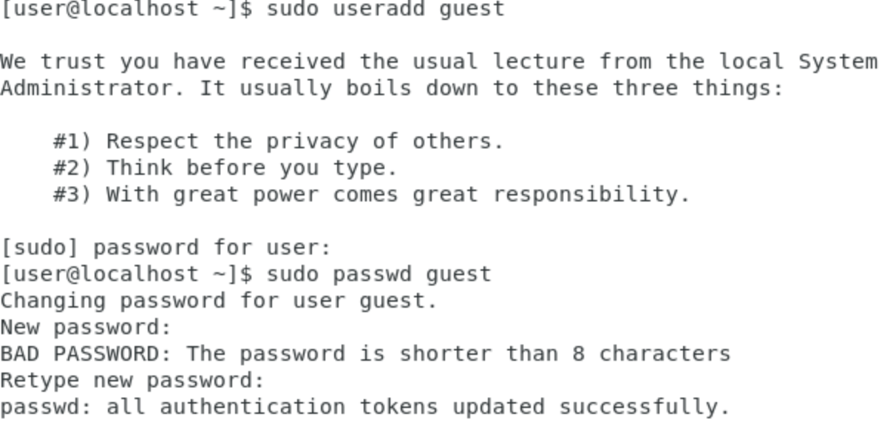

Рис. 1: Создание и настройка пароля учетной записи

1. Я вошёл в систему от имени пользователя guest(??).

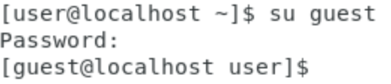

Рис. 2: Вход в новосозданную учетную запись

1. Я определил директорию, в которой нахожусь, после чего перешел в домашнюю папку польщователя guest(??).

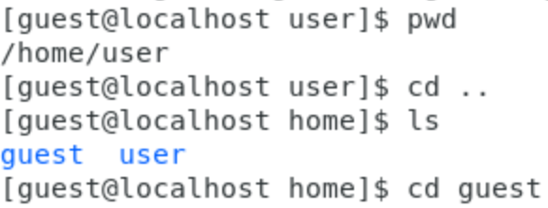

Рис. 3: Проверка текущей директории

1. Я уточнил имя пользователя(??).

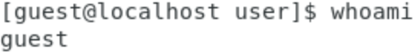

Рис. 4: Проверка имени пользователя

1. Я уточнил имя пользователя, его группу, а также группы, куда входит пользователя(??).



Рис. 5: Проверка данных пользователя

1. Я просмотрел файл /etc/passwd(??).



Рис. 6: Содержимое файла passwd с ключевым словом guest

1. Я определил существующие в системе директории(??).

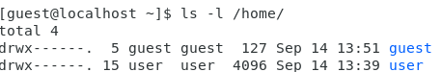

Рис. 7: Содержимое директории

1. Я проверил, какие расширенные атрибуты установлены на поддиректориях текущего пользователя, находящихся в директории /home(??).

Проверка расширенных атрибутов директории

Рис. 8: Проверка расширенных атрибутов директории

1. Я создал в домашней директории поддиректорию dir1 и вывел права доступа и расширенные атрибуты(??).

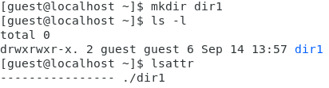

Рис. 9: Создание поддиректории и проверка прав доступа и атрибутов

1. Я снял с директории dir1 все атрибуты(??).

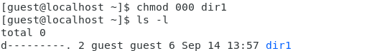

Рис. 10: Снятие всех прав доступа и атрибутов с поддиректории

1. Я попытался создать в поддиректории dir1 файл file1(??).

Создание файла file1 в поддиректории dir1

Рис. 11: Создание файла file1 в поддиректории dir1

Поскольку я не обладаю правами, я не могу создать файл, вследствие чего получил ошибку Permission Denied.

1. Я заполнил таблицу установленных прав и разрешённых действий(??).

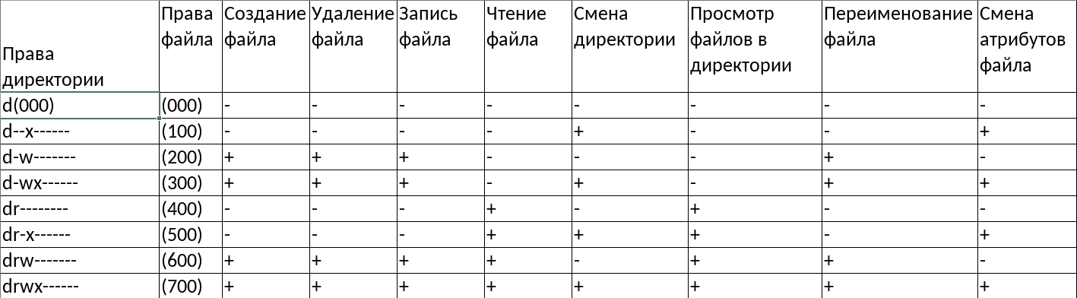

Рис. 12: Таблица 2.1 - «Установленные права и разрешённые действия»

1. Я заполнил таблицу минимальных прав для совершения операций(??).

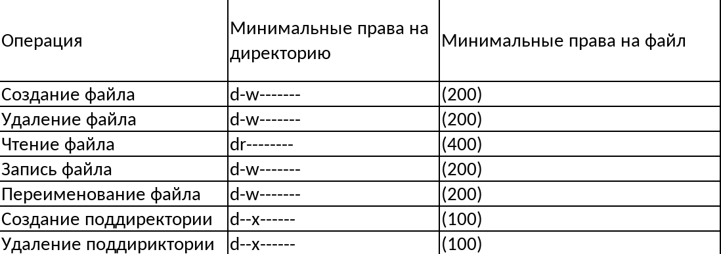

Рис. 13: Таблица 2.2 - «Минимальные права для совершения операций»

# 3 Выводы

В ходе проделанной работы были получены практические навыки работы в консоли с атрибутами файлов, а также были закреплены теоретические основы дискреционного разграничения доступа в современных системах с открытым кодом на базе ОС Linux.

# Список литературы

[1] https://esystem.rudn.ru/pluginfile.php/2090273/mod_resource/content/6/002-lab_discret_attr.pdf